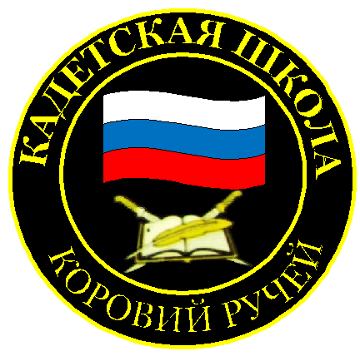
№ 3(170), январь2022
Вестник кадетских классов
Учредители: командно-руководящий состав и совет командиров
МБОУ «Кадетская СОШ» с.Коровий Ручей
Усть –Цилемского района Республики Коми

Духовный наставник кадетской школы поздравил кадет и офицеров с Рождеством Христовым
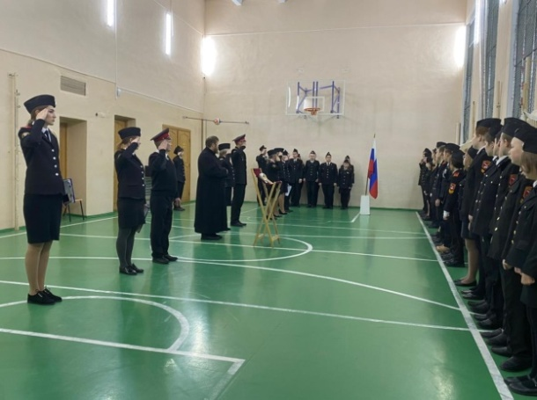
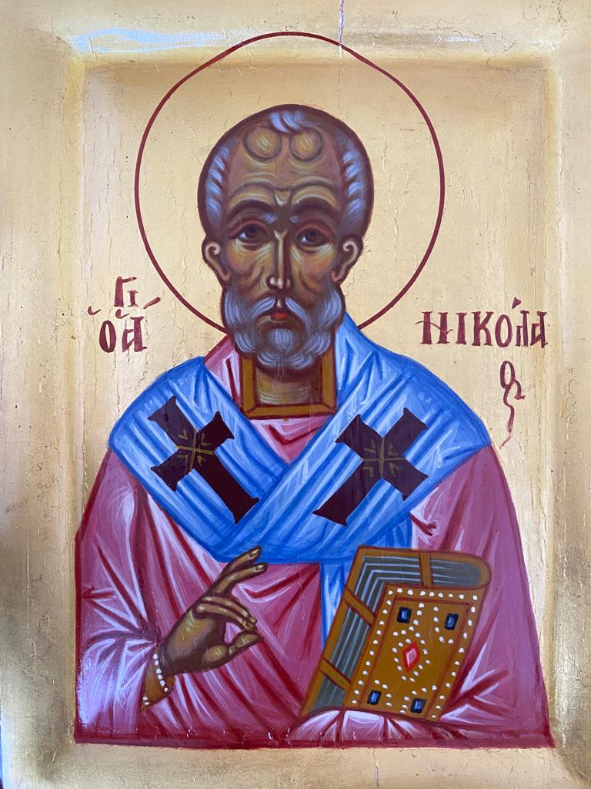
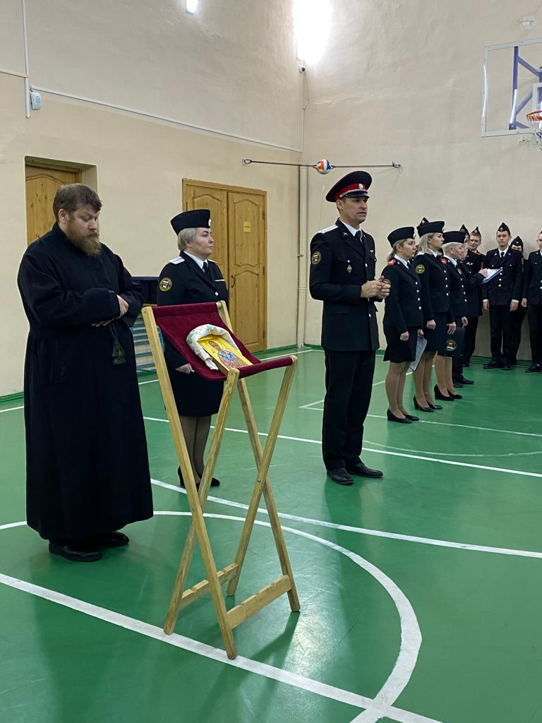
Начало третьей учебной четверти традиционно приходится на дни празднования одного из главных христианских праздников - светлого Рождества Христова. На торжественном утреннем разводе по случаю начала новой учебной четверти духовный наставник кадетской школы, настоятель храма Николы Чудотворца отец Алексей поздравил кадет и офицеров школы с этим праздником. Отче рассказал о важности этого события для всего христианского мира. Ведь не случайно, даже современное летоисчисление происходит именно от этой даты - дня прихода в мир сына Господнего. Отец Алексей напомнил о важности главных христианских ценностей: доброте, всепрощении, помощи близким, милосердии, всего того, что должно преобладать в каждом человеке, чтобы мир стал лучше. К огромному сожалению, даже в эти светлые праздничные дни, на земле не стихали локальные войны и вооруженные конфликты. В соседней с нами Республике Казахстан в результате уличных беспорядков перешедших в боевые столкновения пролилась кровь, погибли сотни людей, тысячи пострадали, получили ранения и увечья. В завершении утреннего развода, отец Алексей пожелал кадетам хорошей учебы, успехов в спорте и творчестве, активного участия в общественной школьной жизни. Отрадно, что духовный наставник уже много лет оказывает посильную помощь кадетской школе в вопросах духовно-нравственного воспитания подрастающего поколения.

Нет в России семьи такой, где б не памятен был свой герой…
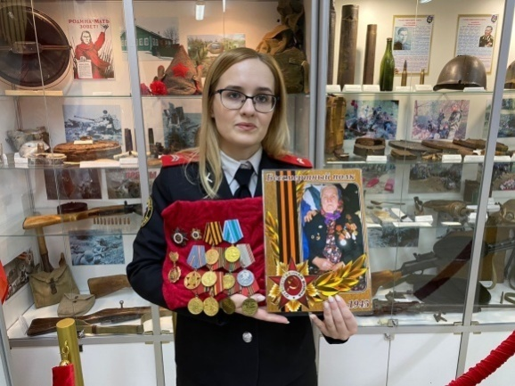
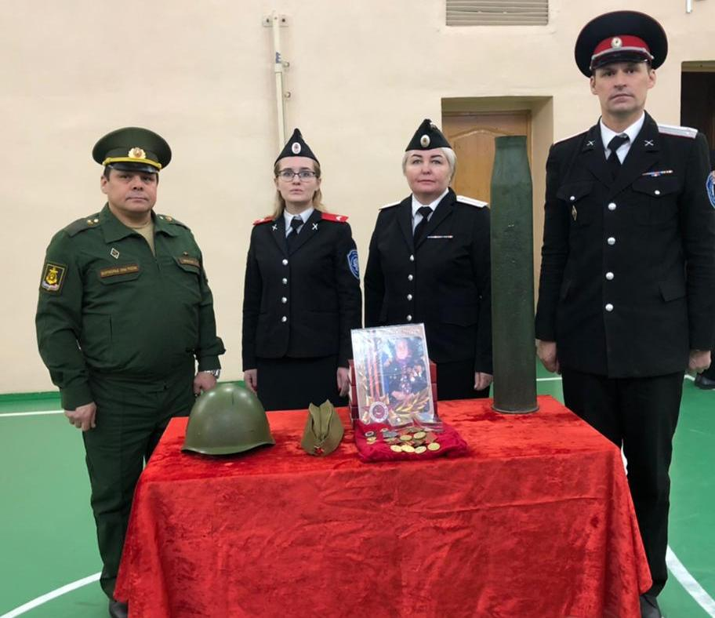
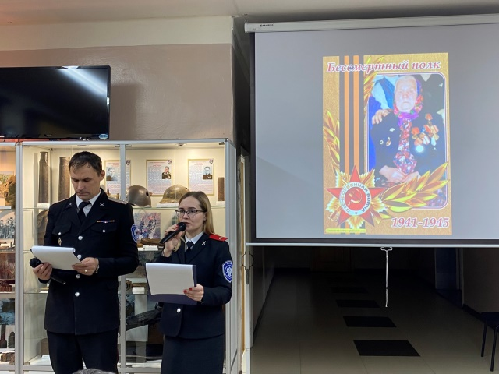
Эти строки из знаменитой песни о войне еще не так давно можно было смело отнести буквально к каждой семье, живущей в нашем Отечестве. Но, к сожалению, с каждым годом нить нашей памяти становится все тоньше, уходят из жизни участники войны, свидетели тех событий, многое начинает теряться в водовороте современной жизни. Сегодня очень важно сохранить нашу народную память и, несмотря ни на что, передать ее последующим поколениям.В этой связи весьма показательна история нашей землячки - участницы Великой Отечественной войны - Анастасии Владимировны Тороповой. Не так давно ее внучка, учитель русского языка и литературы Екатерина Вячеславовна Торопова готовила урок мужества, посвященный Дню Героев Отечества, по мотивам книги «А зори здесь тихие»…, в котором решила рассказать в том числе и о своей бабушке. Информации было очень мало. Екатерине было всего пять лет, когда ее бабушки не стало. Расспросы родных тоже почти ничего не дали. Тогда она решила обратиться за помощью в Усть-Цилемский районный военный комиссариат, откуда Анастасия Владимировна и была призвана на фронт. Каково же было удивление, когда выяснилось, что рядовая Торопова служила в расчете сил противовоздушной обороны, оборонявших Заполярье. Учитывая стратегическую важность северных морских портов, через которые шла доставка военных грузов, базирование подводных лодок, уходивших на задания, налеты люфтваффе были интенсивными и очень массированными в течение всей войны. За свою службу Анастасия Торопова была награждена боевыми медалями «За Оборону Советского Заполярья» и «За Победу над Германией», орденом «Отечественной войны второй степени», всеми юбилейными и памятными медалями. К сожалению, боевые медали были утеряны, но благодаря усилиям неравнодушной внучки удалось получить их дубликаты.Теперь память навсегда сохранится в этой семье. Полный наградной пантеон будет храниться и, как священная реликвия, бережно передаваться из поколения в поколение. На утреннем разводе в кадетской школе Екатерина Вячеславовна сердечно поблагодарила всех за помощь в сохранении памяти о ее бабушке, а военный комиссар района Олег Алексеевич Носов призвал кадет чтить наших героев, отстоявших Отечество в час суровых испытаний.

Тираж: 50 экземпляров.
169488, Республика Коми,
Усть – Цилемский район, с. Коровий Ручей, ул. Школьная, 1
тел/факс (82141)99-5-31

Редактор: А.Г. Тиранов–зам. директора по ВР

Корректор: Торопова Е.В.
Верстка: Гриффитс Г.К.

